2018高考模拟三校联考理综化学试卷
可能用到的相对原子质量：H：1 C：12 O：16 S：32 N：14 I：127
第I卷 选择题
一、单项选择题（本题共13小题，每题6分，共78分）
7、十九大报告指出:建设生态文明是中华民族永续发展的千年大计。必须树立和践行绿水青山就是金山银山的理念.....，实行最严格的生态环境保护制度，形成绿色发展方式和生活方式。则下列说法不正确的是
A．PM_{2.5}是指粒径不大于2.5µm的可吸入悬浮颗粒物
B．以液化石油气代替燃油可减少大气污染
C．生活污水可灌溉庄稼，所以能排放到自然界水体中
D．创新生产工艺，实现电动机车替代燃油机车符合绿色发展方式
8、下列说法正确的是
A．可以用酸性高锰酸钾溶液除去甲烷中的乙烯
B．分子式为C₈H₁₀的芳香烃共有4 种
C．C₃H₆Br₂有5种结构
D．某卤代烃中加入氢氧化钠溶液，加热，静置后，在上层清液中加硝酸银溶液，若出现浅黄色沉淀，则证明该卤代烃中含有溴原子
9、设N_{A}为阿伏加德罗常数的值，下列说法中正确的是
A．2g D₂¹⁸O中所含中子数为N_{A}
B．2.24L Cl₂通入足量H₂O或NaOH溶液中转移的电子数均为0.1N_{A}
C. 1mol/L碳酸氢钠溶液中的HCO₃—数目小于N_{A}
D．一定条件下，39g的乙炔和苯的气体混合物中所含原子总数为6N_{A}
10、短周期元素X、Y、Z、W的原子序数逐渐增大，其中X原子的电子数与电子层数相等，Z为短周期中金属性最强的元素，Y与X、Y与Z均能形成原子个数比为1∶1和1∶2的两种化合物，Y和W同主族。下列说法正确的是( )
A．Y与Z形成的两种化合物中阴阳离子个数比均为1:2
B．X与其他三种元素形成的二元化合物中其化合价均为+1
C．Y、Z、W三种元素形成的化合物的水溶液一定呈中性
D．X、Y、Z、W形成的简单离子的半径依次增大
11、根据下列实验操作和现象得出的结论正确的是
选项 | 实验 | 现象 | 结论
A | 向氯化铝溶液中，加入过量氨水 | 产生白色沉淀 | 氢氧化铝不溶于碱
B | 将盐酸与石灰石反应产生的气体通入硅酸钠溶液 | 硅酸钠溶液变浑浊 | 证明非金属性:Cl>C>Si
C | 向淀粉溶液中滴入硫酸，加热一段时间后，滴入银氨溶液，水浴加热 | 无银镜现象出现。 | 淀粉未水解
D | 溶有SO₂的BaCl₂溶液中通入气体X | 有白色沉淀生成 | X可能是Cl₂或NH₃等
12、以酸性氢氧燃料电池为电源进行电解的实验装置如图所示。下列说法正确的是（ ）
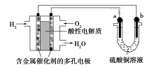
A．燃料电池工作时，正极反应为O₂＋2H₂O＋4e－===4OH－
B． a极是粗铜，b极是纯铜时，a极逐渐溶解，b极上有铜析出
C．电解过程中SO₄^{2—} 移向b极
D． a、b两极若是石墨，在相同条件下a极产生的气体与电池中消耗的H₂体积相等
13、常温下，取0.1mol/L的NaA和NaB 两种盐溶液各1L，分别通入0.02mol CO₂，发生如下反应:NaA+CO₂+H₂O=HA+NaHCO₃、2NaB+CO₂+H₂O=2HB+Na₂CO₃。HA和HB 的1L 溶液分别加水稀释至体积为VL时可能有如图曲线，则下列说法正确的是
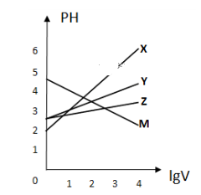
A. 相同条件下，对于c(R⁻)/[c(HR)·c(OH⁻)]的值(R代表A或B)，一定存在HA>HB
B.常温下pH: NaA 溶液>NaB 溶液
C. X是HA，M是HB
D.若常温下浓度均为0.1mol/L 的NaA和HA 的溶液等体积混合，则c(A⁻)+c(HA)=0.2mol/L

二
26、(15分) 金属钛被称为“21世纪金属”。工业上由钛铁矿(主要成分FeTiO₃)制备TiCl₄的主要工艺流程如下:
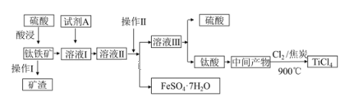
回答下列问题:
（1）已知酸浸反应FeTiO₃(s)+2H₂SO₄(aq)=FeSO₄(aq)+TiOSO₄(aq)+2H₂O，则FeTiO₃中铁元素的化合价为_____。加热TiOSO₄溶液可制备TiO₂·nH₂O 胶体，其反应的化学方程式为 。为提高钛铁矿的酸浸出率，可采取的办法除粉碎矿石外，还可以采取的办法有 、 (写出两种方法)。
（2）加入A的目的是____ (填字母)。
A.防止Fe²⁺被氧化 B.与Fe³⁺反应 C.防Fe²⁺水解
溶液II经操作II可得副产品FeSO₄·7H₂O，则操作II包括浓缩、冷却、_____、_____。
（3）常温下，若溶液II中Fe²⁺的浓度为0.49mol/L，为防止生成Fe(OH)₂沉淀，溶液的pH不超过 。(已知Ksp[Fe(OH)₂]=4.910⁻¹⁷)
（4）钛酸煅烧得中间产物的化学方程式为H₂TiO₃(s) TiO₂(s)+H₂O(g),上述工艺流程中，氯气与焦炭均足量时生成TiCl₄的化学方程式为 。
（5）可利用TiO₂通过下述两种方法制备金属钛:
方法一: 通过以下反应制备金属钛
①TiO₂ (s)+2Cl₂(g) TiCl₄(g)+O₂(g) △ H=+ 151kJ/mol
②TiCl₄+2Mg2MgCl₂+Ti
方法二: 将TiO₂作阴极，石墨作阳极，熔融CaO为电解液，碳块作电解槽池，电解TiO₂制得钛，阳极上一定生成的气体是 ，可能生成的气体是 。
从绿色化学角度，你认为上述两种方法中那种更好，并说明理由

27、（14分）碘对动植物的生命是极其重要的，海水里的碘化物和碘酸盐参与大多数海生物的新陈代谢。在高级哺乳动物中，碘以碘化氨基酸的形式集中在甲状腺内，缺乏碘会引起甲状腺肿大。
I.现要从工业含碘废液中回收碘单质(废液中含有H₂O、油脂、I₂、I—)。设计如图一所示的实验过程：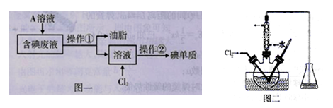
（1）为了将含碘废液中的I₂完全转化为I—而进入水层，向含碘废液中加入了稍过量的A溶液，则A应该具有___________性。
（2）将在三颈烧瓶中反应完全后的溶液经过操作②获得碘单质，操作②包含多步操作，操作名称分别为萃取、 、 ，在操作②中必须用到下列所示的部分仪器或装置，这些仪器和装置是________________(填标号)。
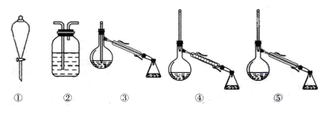
（3）将操作①所得溶液放入图二所示的三颈烧瓶中，并用盐酸调至pH约为2，再缓慢通入适量Cl₂，使其在30~40℃反应。写出其中发生反应的离子方程式________________；Cl₂不能过量，因为过量的Cl₂将I₂氧化为IO₃⁻，写出该反应的离子方程式__________。
II.油脂的不饱和度可通过油脂与碘的加成反应测定，通常称为油脂的碘值。碘值越大，油脂的不饱和程度越高。碘值是指100g油脂所能吸收的I₂的克数。称取xg某油脂，加入含ymol I₂的韦氏溶液( 韦氏溶液是碘值测定时使用的特殊试剂，含有CH₃COOH)，充分振荡；过量的I₂用c mol/L Na₂S₂O₃标准溶液滴定(淀粉作指示剂)，消耗Na₂S₂O₃溶液V mL(滴定反应为:2 Na₂S₂O₃+ I₂=Na₂S₄O₆+2NaI)。回答下列问题:
（1）下列有关滴定的说法不正确的是________(填标号)。
A．标准Na₂S₂O₃溶液应盛装在碱式滴定管中
B．滴定时眼睛只要注视滴定管中溶液体积的变化
C. 滴定终点时，俯视读数，导致测定结果偏低
D．滴定到溶液由无色变蓝色时应该立即停止滴定
（2）用该测定方法测定的碘值需要用相关的实验校正，因为所测得的碘值总比实际碘值低，原因是 。
（3）该油脂的碘值为 g(列式表示)。
28、（14分）碳、氮及其化合物与生活密切相关。请根据要求回答下列问题:
(1) 用CH₄催化还原氮氧化物可以消除氮氧化物的污染。已知:
①CH₄(g)+4NO₂(g)= 4NO(g)+CO₂(g)+2H₂O(g) △H= —574kJ/mol
②CH₄(g)+4NO(g)= 2N₂(g)+CO₂(g)+2H₂O(g) △H= —1160kJ/mol
③H₂O(g)= H₂O(l) △H= —44kJ/mol
写出CH₄(g)与NO₂(g)反应生成N₂(g)、CO₂(g)和H₂O( 1) 的热化学方程式_________。
(2) 已知: 反应I: 4NH₃(g)+5O₂(g) 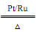4NO(g)+6H₂O(g) △H < 0
反应II: 4NH₃(g)+3O₂(g) 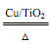2N₂(g)+6H₂O(g) △H < 0
①在恒温恒容装置中充入一定量的NH₃ 和O₂,在催化剂的作用下进行反应I，则下列有关叙述中正确的是___(填字母序号)。
A.增大压强，Kp (用压强表示的化学平衡常数) 增大
B.若测得容器内3v(NH₃)=2v (H₂O) 时，说明反应已达平衡
C.通入一定量的氮气，则化学反应速率增大
D.达到平衡时体系的压强不再变化
②氨催化氧化时会发生上述两个竞争反应I、II。为分析某催化剂对该反应的选择性，在1L密闭容器中充入1molNH₃和2molO₂，得有关物质的量关系如图，该催化剂在低温时选择反应_____(填“I”或“II”)。
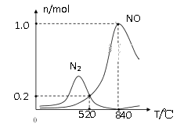
③520℃时，4NH₃(g)+3O₂ (g)2N₂(g)+6H₂O(g)的平衡常数K=_______(只需列出数字计算式，无需化简)。恒压容器中，为了提高NH₃转化为N₂平衡转化率的措施有______( 填字母序号)
A.降低反应温度 B. 投料比不变，增加反应物的浓度
C.增大NH₃和O₂的初始投料比 D. 充入一定量的氦气
（3）己知25℃时HCN 和H₂CO₃的电离常数(Ka.)如下表:
物质 | 电离常数(Ka)
HCN | K_{a}=510⁻¹⁰
H₂CO₃ | K_{a1}=4.510⁻⁷；K_{a2}=4.7 10⁻¹¹
25℃时，测得等体积等浓度的HCN 和NaCN 的混合溶液pH=11,则c(Na⁺)、c(H⁺)、c(CN—)、c(OH—)、c(HCN)浓度由大到小顺序为 ，向NaCN 溶液中通入少量CO₂，则发生反应的化学方程式为: 。

35、[化学一一选修3:物质结构与性质](15分)
A、B、C、D是原子序数依次递增的前四周期元素，A元素的正化合价与负化合价的代数和为零；B元素原子的价电子结构为ns^{n}np^{n}；C元素基态原子s能级的电子总数比p能级的电子总数多1；D元素原子的M能层全满，最外层只有一个电子。请回答:
(1)A 元素的单质为A₂，不能形成A₃或A₄，这体现了共价键的___性；B元素单质的一种空间网状结构的晶体熔点>3550℃，该单质的晶体类型属于________；基态D原子共有___种不同运动状态的电子。
(2)A与C形成的最简单分子的中心原子杂化方式是___________，该分子与D²⁺、H₂O以2:1:2的配比结合形成的配离子是_________(填化学式)，此配离子中的两种配体的不同之处为_____(填标号)。
①中心原子的价层电子对数 ②中心原子的孤电子对的对数
③中心原子的化学键类型 ④VSEPR模型
(3)1molBC—中含有的π键数目为______；写出与BC⁻互为等电子体的分子和离子各一种______、______。
(4)D²⁺的硫酸盐晶体的熔点比D²⁺的硝酸盐晶体的熔点高，其原 因是______。
(5)D₃C 具有良好的电学和光学性能，其晶体的晶胞结构如图所示，D⁺和C^{3—}半径分别为apm、bpm，D⁺和C^{3—}都是紧密接触的刚性小球，则C^{3—}的配位数为_____，晶体的密度为____g·cm⁻³。
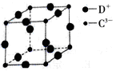

36、【化学——选修5:有机化学基础】(15分)
有机化合物甲和G都在生活中有很多用途,其合成路线如下:
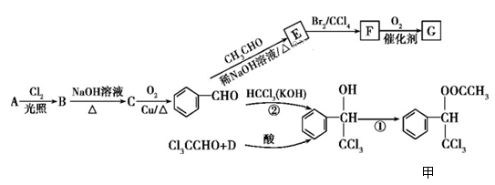
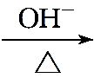
R₁—CH=C—CHO
—
R₂
已知:①R₁—CHO+R₂—CH₂—CHO (R₁、R₂代表烃基或氢原子)
② D与A互为同系物;在相同条件下,D蒸气相对于氢气的密度为39。
（1）A的分子式是 ,G中含氧官能团的名称是 。
（2）②的反应类型是 , F的结构简式为 。
（3）B的核磁共振氢谱有 组峰，峰面积之比为 。
（4）C有多种同分异构体,其中属于芳香族化合物的有 种。
（5）写出反应①的化学方程式: 。
（6） 设计实验检验E中的官能团（说明实验操作步骤、现象及结论）
（7）G的同分异构体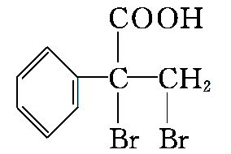是一种重要的药物中间体,其合成路线与G相似,请以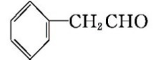为原料设计它的合成路线(其他所需原料自选，注明反应条件)。

化学参考答案
7、C 8、B 9、 D 10、A 11 D 12B 13 A
26.(15分) （1）+2（1分）。TiOSO₄+(n+1)H₂OTiO₂·nH₂O(胶体)+H₂SO₄(2分)，升高温度(或加热)(1分) 适当提高酸浓度（适当没有也给分）或搅拌(1分。两个空格的答案不分顺序，只要合理即给分) (写出两种方法)。
（2）A（1分） (填字母)。结晶 （1分）、过滤（1分）。
（3） 6 （2分） 。
900℃
（4）TiO₂+2C+2Cl₂=TiCl₄+2CO （2分，条件不写扣1分） 。
（5） O₂或氧气（1分）， CO₂(或CO或CO₂、CO)(1分)。用化学名称回答同样给分)。 方法二好，从绿色化学角度 方法一会有有毒气体氯气参与（答案合理都给分） （1分）
27（14分）
I（1）还原性（1分）。
（2） 分液 （1分）、 蒸馏 （1分），①⑤（2分） (填标号)。
（3） Cl₂+2I—=2Cl—+I₂ （1分） ； 5Cl₂+I₂+6H₂O=10C1⁻+2IO₃⁻+12H⁺(2分)。
II（1）BD（2分） (填标号)。
（2）韦氏液中的CH₃COOH消耗Na₂S₂O₃，使滴定过程消耗的Na₂S₂O₃偏大，导致测出的与油脂反应的I₂偏少(2分。答出“CH₃COOH 消耗Na₂S₂O₃”之意即可给2分) 。
（3） (25400y-12.7cV)/x或[(y-1/2cV10⁻³)/x]25400或(25400y-12700cV10⁻³)/x(2分，合理列式都给分)g(列式表示)
28（14分）（1） CH₄(g)+2NO₂(g) === N₂(g)+CO₂(g)+2H₂O(l) △H= -955 kJ/mol （2 分，方程式若不化简也给分）。
（2） ① D （2分） (填字母序号)。
②II （2分） (填“I”或“II”)。
③ K= 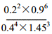（2 分）(只需列出数字计算式，无需化简)。 AD ( 填字母序号) （2分）
（3）c(HCN)>c(Na⁺)>c(CN—)>c(OH—)>c(H⁺)（2分）。
NaCN+ CO₂+ H₂O ===HCN+ NaHCO ₃ （2 分）
35[化学一一选修3:物质结构与性质](15分)
(1)饱和(1分) 原子晶体或共价晶体(1分) 29(1分)
(2)sp³(1分) [Cu(H₂O)₂(NH₃)₂]²⁺(1分) ②(2分。错写个倒扣1分，扣完2分止)
(3)2N_{A}(1分) CO或N₂(1分) C₂²⁻(1分。两个空格不规定顺序，合理答案都给分)
(4)硫酸铜的晶格能比硝酸制的晶格能高(2分)
(5)6(1分) (10310³⁰)/(4N_{A} (a+b)³)或(20610³⁰)/(8N_{A} (a+b)³) (2分)
36.【化学——选修5:有机化学基础】(15分)
(1)C₇H₈(1分) 羧基(1分)
(2)加成反应(1分) 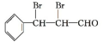 (1分)
（3）4组峰（1分），2：2:2:1(1分)
(4) 4(2分)
（5）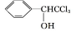+CH₃COOH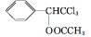+H₂O(2分)
（6）取适量E溶液于试管中，先加入过量的新制的氢氧化铜悬浊液，加热煮沸，出现砖红色的沉淀，证明含醛基；酸化后，再加溴水或酸性高锰酸钾溶液，溶液褪色，则证明含碳碳双键（2分，答案合理也给分）
（7）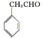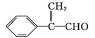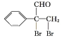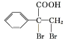(3分)

